Het “geluid” in Kronkelveld, vroeger en nu
In het vroege Neolithicum (4800 v. Chr.) klonk onder de Abelen van Kronkelveld het geluid van de jager-verzamelaar die vuurstenen werktuigen maakte.
In de jaren tachtig van de vorige eeuw schreeuwden de voetballers op deze plek hun “voetbalyell”.
In 2004 klonk tijdens een Almeerse “Open atelierroute” in Kronkelveld, uit weemoed over de verdwenen Zuiderzee (1932), “de Zuiderzeeballade” (1959).
Nu klinkt in Kronkelveld, dat sinds 2003 bestaat, het gekwaak van de Groene Kikker, de angstroep van de Boomvalk, de roffel van de Grote Bonte Specht, het fladderen van een Vleermuis.
Wie weet horen we binnenkort, met het creëren van een nieuwe leefomgeving, een steile wand achter de poel, het geluid van de Oeverzwaluw en de IJsvogel.
De vrijwilligers van Kronkelveld, buurtbewoners, laten één keer in de maand hun “geluid” horen; ze maaien met de zeis, ze snoeien met een takkenschaar, ze keren de broeihoop met een riek, ze poten honderden bollen en ze planten vruchtdragende struiken met een schep. Het gebied (1000 vierkante meter) tussen de bebouwing van “de Velden” en “de Laren” in Almere Haven wordt meer dan vijftien jaar, in samenwerking met de gemeente Almere, op deze ecologische manier en seizoen gebonden beheerd. Het vergroten van de biodiversiteit in Kronkelveld is voor de vrijwilligers dé ecologische uitdaging.

Sia Schipper
Coördinator Kronkelveld
Hartenveld 54
1359 HV Almere Haven
Tel 036-5319360

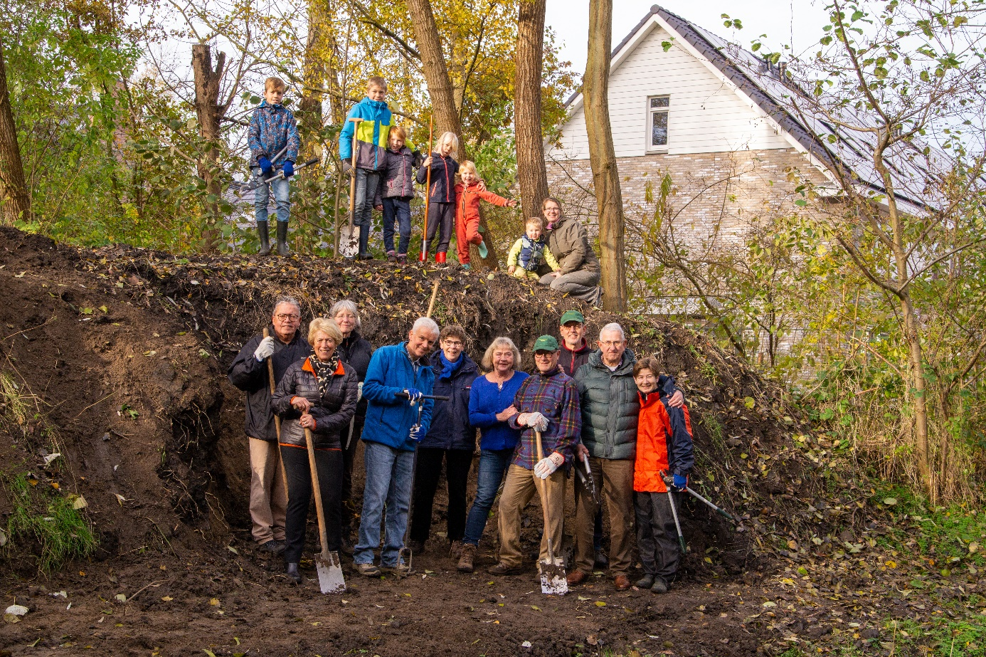

Foto: Gerda Roelofs

